**Calificación**

Guía de Autoaprendizaje

ASIGNATURA: CIENCIAS NATURALES

**UNIDAD I**

Nombre: ___________________________________ Curso: 4° básico________ Fecha de entrega: ________

|  |  |
| --- | --- |
| **OA:** | Demostrar, por medio de la investigación experimental, que la materia tiene masa y ocupa espacio, usando materiales del entorno. |

|  |
| --- |
| **INSTRUCCIONES GENERALES: Lee cada concepto presentado antes de cada actividad y desarrolla cada experimento para lograr comprender las preguntas y así responder de forma correcta.**  Al término de la Guía, esta debe ser archivada en una carpeta para ser presentada al final del período de suspensión de clases. |
| **MAIL DE CUNSULTA Y RETROALIMENTACIÓN: profealejandra2.0@gmail.com** |

|  |
| --- |
| Rúbrica: Actividad no todo es materia 7 puntos  Dibujos no todo es materia 4 puntos  Respuestas completas primer experimento 6 puntos  Alternativas 2 puntos  Respuestas segundo experimento 7 puntos total puntos: 26 |

Lee atentamente:

**Materia:** Los objetos no vivos y vivos que nos rodean están hechos de materia (objetos, todo lo que podemos tocar). Sin embargo no todo es materia, por ejemplo nuestros sentimientos no los podemos tocar ni ver.

De acuerdo a esta definición, desarrolla la siguiente actividad:

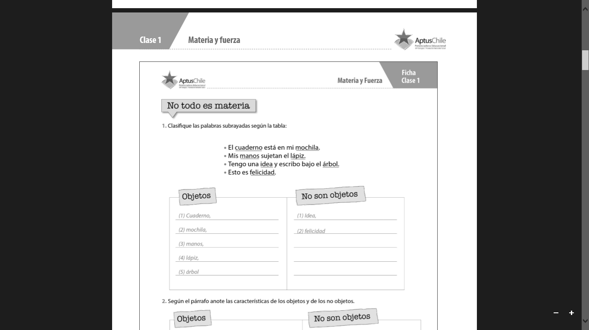

|  |  |
| --- | --- |
| **OBJETOS** | **NO SON OBJETOS** |
|  |  |
|  |  |
|  |  |
|  |  |
|  |  |
|  |  |

Dibuja un objeto y usa tu imaginación para dibujar algo que no se pueda tocar.

|  |  |
| --- | --- |
|  |  |

Lee atentamente:

**Masa:** Es la cantidad de materia que tiene un cuerpo. Los objetos pueden tener igual o distinta masa dependiendo de cuánta materia poseen. Se puede medir la masa de un sólido, líquido y gaseoso.

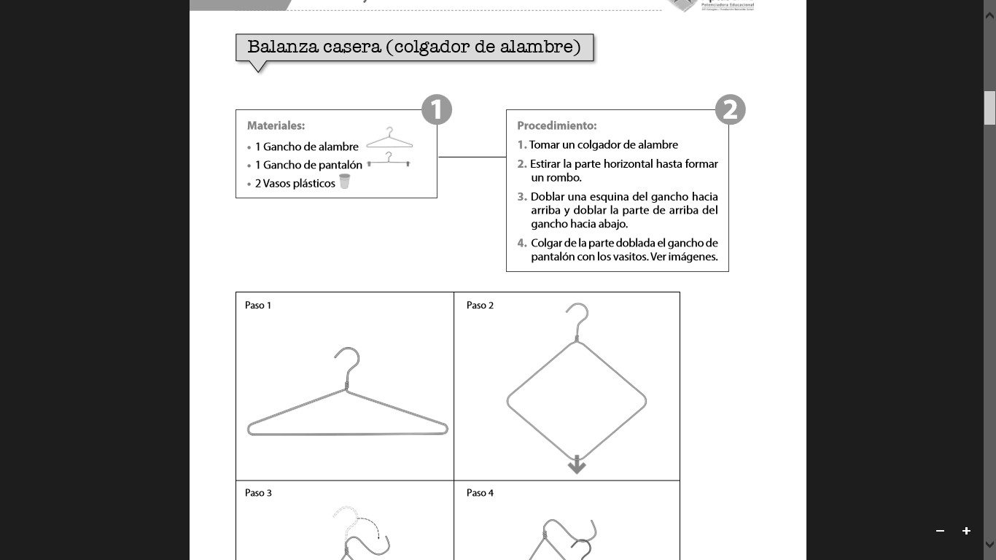Te invito a desarrollar el siguiente experimento:

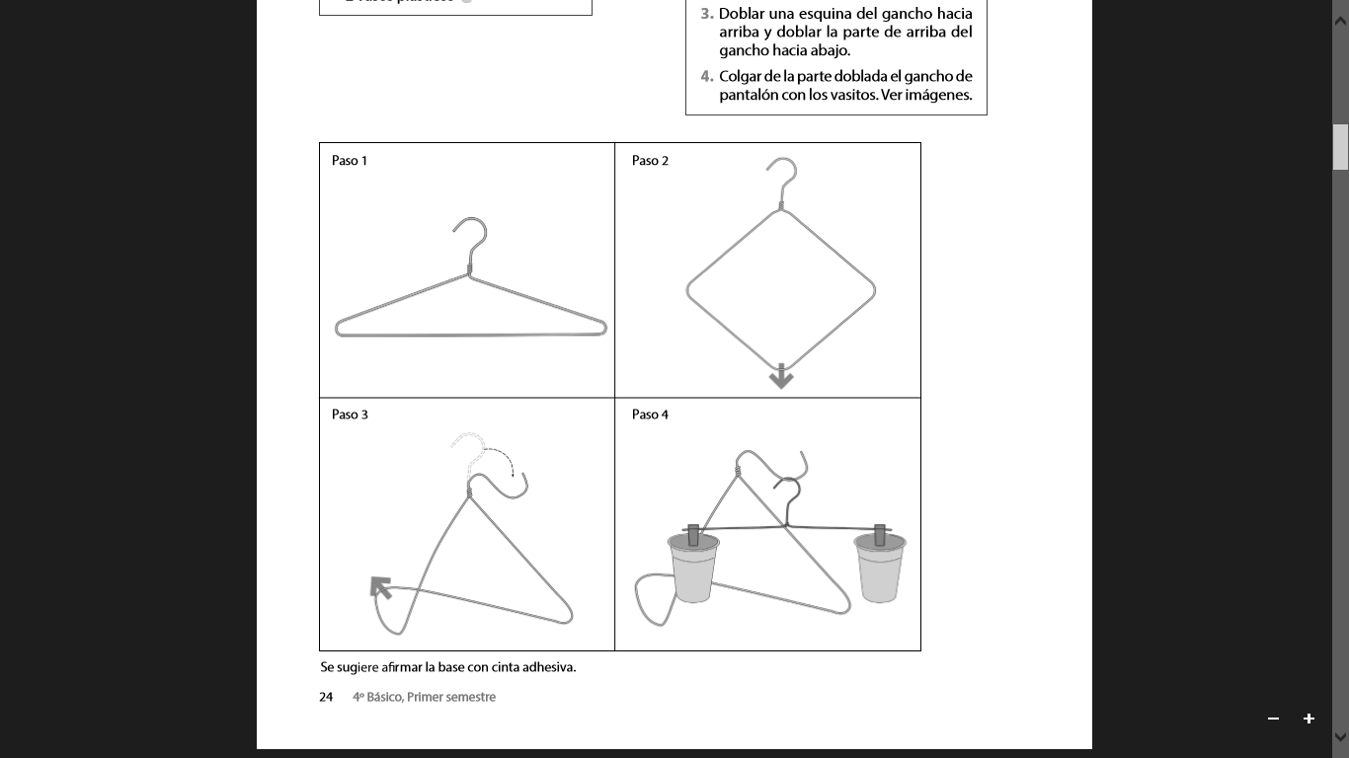

3.- Un vaso debes marcarlo con la letra A, y el otro vaso será la letra B.

4.- En el vaso A coloca dos monedas de $10 y en el vaso B coloca 1 moneda de $10

¿Qué sucedió?.........................................................................................................

5.- ¿Qué deberías hacer para que la balanza se pueda equilibrar? Explica.

………………………………………………………………………………………………………………………………………………………………………………………………………………

6.- De acuerdo a tu experimento completa:

LA CANTIDAD DE MATERIA ES LA ____________________ DE UN OBJETO.

7.- Encierra en un círculo la alternativa correcta:

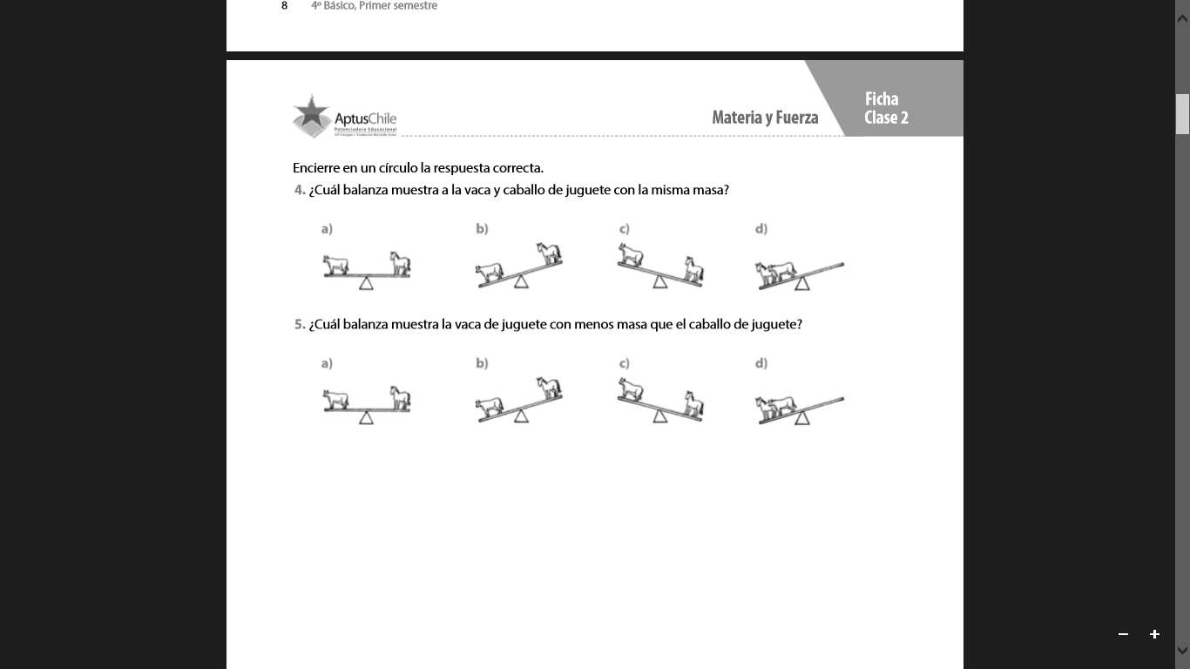

Ahora vamos a desarrollar otro experimento, sigue las instrucciones:

